Учреждение образования

«БЕЛОРУССКИЙ ГОСУДАРСТВЕННЫЙ ТЕХНОЛОГИЧЕСКИЙ УНИВЕРСИТЕТ»

**Основы Защиты Информации**

**Практическое занятие №13**

**Тема «Патентный поиск»**

Студент: Городилов М. П.

ФИТ 2 курс 4 группа

Преподаватель: Буснюк Н. Н.

Минск 2020

Цель: освоить навыки проведения патентного поиска по заданной тематике.

**Теоретическое введение**

Целью патентных исследований является определение уровня техники, который используется для проверки соответствия заявленного изобретения условиям патентоспособности «новизна» и «изобретательский уровень».

Патентное исследование проводится на основании формулы изобретения с учетом описания и чертежей, если они имеются, а также с учетом изменений формулы изобретения, принятых во внимание при рассмотрении заявки.

При определении уровня техники общедоступными считаются сведения, содержащиеся в источниках информации, с которыми любое лицо может ознакомиться сами либо о содержании которых ему может быть законным путем сообщено.

Национальный центр интеллектуальной собственности [http://www.belgospatent.org.by](http://www.belgospatent.org.by/)

Российское агентство но патентам и товарным знакам (Роспатент) предоставляет доступ к патентным материалам на страницах своего сайта:

http://www1.fips.ru/wps/wcm/connect/content_ru/ru/inform_resources/inform_retrieval_system

Евразийские патенты – http://www.eapo.org

Бесплатный поиск по патентам США возможно проводить с 1790 г по сайту компании United States Patent and Trademark Office [http://www.uspto.gov](http://www.uspto.gov/patft/)

Европейский патентный офис [http://www.epo.org](http://www.epo.org/)

Патентное бюро Японии. Поиск по серверу Японского патентного ведомства (ЯПВ) необходимо начинать со страницы [www.jpo.go.jp](http://www.jpo.go.jp)

**Задание для выполнения.**

#### Провести патентный поиск по теме дипломного проекта, в соответствии с номером варианта.

Тема диплома: Программное средство для преобразования логических формул в структурные схемы MS VISIO

#### Чтобы самостоятельно провести патентный поиск онлайн:

* зайдите на официальный сайт Федеральный институт промышленной собственности;
* наведите мышку на иконку «Поиск»;
* далее нажмите на «Поисковая система»;
* на открывшейся странице нажмите на «ПРОГРАММЫ ДЛЯ ЭВМ, БД И ТИМС» и справа в колонке поставьте галочку напротив нужного названия. К примеру, рефераты российских изобретений;
* после этого нажмите на вкладку «Поиск»;
* перед вами откроется окно с полями, которые нужно заполнить. Например, можно провести поиск по номеру патента; в верхнем поле «Основная область запроса» введите запрос к текстовой части реферата, описания, формулы или названия; внизу страницы нажмите «Поиск».

#### Результаты:

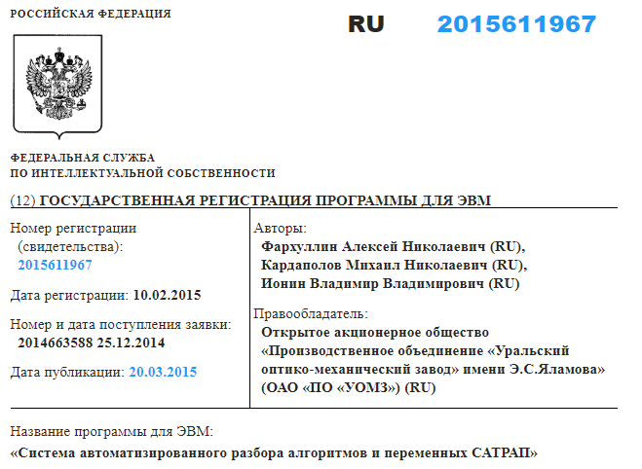

Название программы для ЭВМ:

**Система автоматизированного разбора алгоритмов и переменных САТРАП Реферат:**  
Программа предназначена для автоматизированного разбора алгоритмов программ в формате MS Visio с последующим формированием списков переменных, констант и структуры вложенности для ускоренного формирования комплекта документации, применяемого в процессе создания программно- математического обеспечения. **Язык программирования:**С#

**Объем программы для ЭВМ:**1 Мб

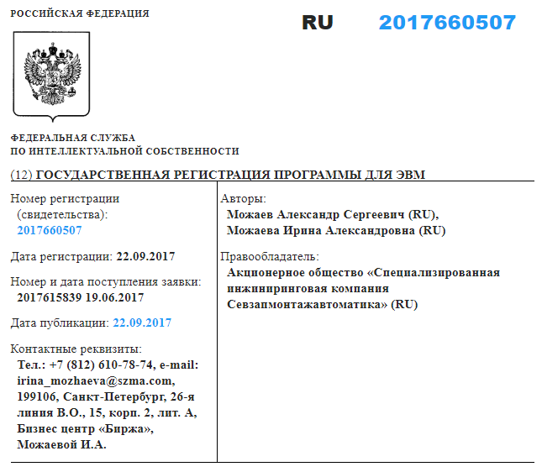

Название программы для ЭВМ:

**Программный комплекс АРБИТР (ПК АСМ СЗМА)**

**Реферат:**  
Программный комплекс предназначен для автоматизированного структурно -логического моделирования и расчета вероятностных характеристик надежности и безопасности (технического риска, вероятности возникновения/невозникновения аварийных ситуаций и аварий вследствие отказов элементов) структурно -сложных систем опасных производственных объектов и объектов использования атомной энергии. Применяемый универсальный графический аппарат схем функциональной целостности позволяет описывать исследуемую структуру в виде системы логических уравнений, решение которой относительно заданного логического критерия преобразуется в вероятностную функцию, на основе которой рассчитываются системные показатели.

**Язык программирования:**Object Pascal (среда разработки Embarcadero Delphi XE Version 15.0.3890.34076)

**Объем программы для ЭВМ:**2097664 байт

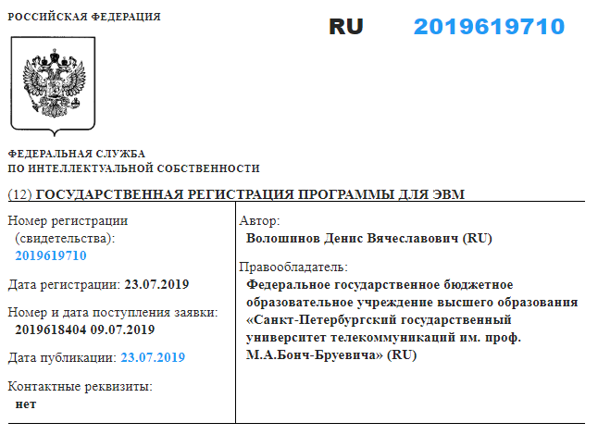

Название программы для ЭВМ:

**«Симплекс»**

**Реферат:**  
Программа является компьютерным инструментальным средством для автоматизации решения задач конструктивного геометрического моделирования. Она предназначена для синтеза геометро-графических конструкций, представляющих собой набор взаимосвязанных геометрических построений . В системе такие конструкции могут действовать как преобразователи информации (геометрические машины). Программа позволяет автоматизировать выполнение трудоемких чертежно-графических и вычислительных операций, которые обычно реализуются с применением обычных чертежных инструментов, а также производить построения , которые невозможно выполнить с помощью обычных чертежных инструментов. Программа может быть использована в различных сферах научно-практической деятельности и позволяет создать условия для быстрого воплощения теоретических разработок в области геометрии. Программа обеспечивает выполнение следующих функций: расчет значений геометрических объектов проективной плоскости; моделирование пространств произвольной размерности; экспорт расчетных геометрических данных в системы визуализации; трансляция геометрических схем на языки высокого уровня; логическое программирование геометрических задач.

**Язык программирования:**Object Pascal

**Объем программы для ЭВМ:**9485 Кб